

Министерство науки и высшего образования Российской Федерации

Федеральное государственное автономное образовательное учреждение высшего образования «Уральский федеральный университет имени первого Президента России Б.Н. Ельцина» (УрФУ)

Институт радиоэлектроники и информационных технологий - РТФ

ОТЧЕТ

о проектной работе

по теме: Симулятор студенческой жизни

по дисциплине: Проектный практикум

Команда: ProTec

Екатеринбург

2021

СОДЕРЖАНИЕ

Введение 3

Команда 4

Целевая аудитория 5

Календарный план проекта 6

Определение проблемы 9

Подходы к решению проблемы 12

Анализ аналогов 14

Требования к продукту и к MVP 15

Стек для разработки 17

Прототипирование 19

Разработка системы 21

Заключение 22

Приложение А 24

Введение

В современном мире многие люди сталкиваются с острой нехваткой времени, из-за чего многим приходится жертвовать своими увлечениями дабы успеть сделать более приоритетные, но менее интересные задачи.

Особенно это касается студентов первого курса. В начале своей студенческой жизни каждый школьник сталкивается с трудностями по эффективному распределению времени на выполнение домашних заданий, участие в мероприятиях и общение со своими друзьями и новыми знакомыми.

При попытке поиска советов по тайм-менеджменту в Интернете можно найти интересующую информацию, но представлена она в достаточно сухом формате. В добавок к этому, известно, что любая информация лучше усваивается при применении её на практике, а особенно в игровой форме. Тем не менее, наша команда не нашла ни одного приложения, которое в должной мере решало бы проблему отсутствия игровой составляющей в обучении тайм-менеджменту.

Таким образом цель нашего проекта – обучение игроков основам эффективного распределения времени в игровой форме.

Задачи нашего проекта:

1. проанализировать тему тайм-менеджмента;
2. проанализировать возможных конкурентов и выявить их недостатки;
3. выявить основные моменты, на которые надо обратить внимание игрока;
4. разработать симуляцию загруженного дня из жизни студента первого курса (локации, список дел, необходимость тратить время на домашние задания)

Команда

* Крайзель Андрей Вадимович РИ-100017 – Тимлид
* Кожевников Арсений Андреевич РИ-100017 – Программист
* Свиридова Ольга Анатольевна РИ-100017 – Дизайнер
* Шияхметова Ксения Зинуровна РИ-100017 – Дизайнер
* Филиппов Тимофей Евгеньевич РИ-100017 – Аналитик

Целевая аудитория

По методике 5W Марка Шеррингтона была проведена следующая сегментация рынка:

1. мы предлагаем услугу в виде мобильной видеоигры;
2. наша услуга нацелена на студентов первого курса и абитуриентов (будущих первокурсников);
3. мотивацией пользователя использовать наш продукт послужит смешение игровой и обучающей составляющей нашего продукта, которое не было выявлено в ходе анализа конкурентов;
4. наша услуга будет полезна будущим пользователям до учебного года, например, летом или непосредственно в его начале;
5. приобрести нашу услугу для мобильной ОС Android можно в специализированном магазине приложений Play Market на соответствующей ей странице.

Календарный план проекта

Название проекта: Симулятор студенческой жизни

Руководитель проекта: Крайзель Андрей Вадимович

|  |  |  |  |  |  |  |  |  |  |  |  |  |  |  |  |  |  |
| --- | --- | --- | --- | --- | --- | --- | --- | --- | --- | --- | --- | --- | --- | --- | --- | --- | --- |
| **№** | **Название** | **Ответственный** | **Длительность** | **Дата начала** | **Временные рамки проекта** | | | | | | | | | | | | |
| 1 нед. | 2 нед. | 3 нед. | 4 нед. | 5 нед. | | | 6 нед. | | 7 нед. | | 8 нед. | |
| ***Анализ*** | | | | | | | | | |  | | |  | |  | |  | |
| *1.1* | *Определение проблемы* | Филиппов Т. Е. | 1,5 недели | 5. 04 |  |  |  |  |  | | |  | |  | |  | |
| *1.2* | *Выявление целевой аудитории* | Филиппов Т. Е. | 1,5 недели | 5.04 |  |  |  |  |  | | |  | |  | |  | |
| *1.3* | *Конкретизация проблемы* | Филиппов Т. Е. | 1,5 недели | 5. 04 |  |  |  |  |  | | |  | |  | |  | |
| *1.4* | *Подходы к решению проблемы* | Филиппов Т. Е. | 1,5 недели | 5. 04 |  |  |  |  |  | | |  | |  | |  | |
| *1.5* | *Анализ аналогов* | Филиппов Т. Е. | 1,5 недели | 5. 04 |  |  |  |  |  | | |  | |  | |  | |
| *1.6* | *Определение платформы и стека для продукта* | Филиппов Т. Е. | 1,5 недели | 5. 04 |  |  |  |  |  | | |  | |  | |  | |
| *1.7* | *Формулирование требований к MVP продукта* | Филиппов Т. Е. | 1,5 недели | 5. 04 |  |  |  |  |  | | |  | |  | |  | |
| *1.8* | *Определение платформы и стека для MVP* | Филиппов Т. Е. | 1,5 недели | 5. 04 |  |  |  |  |  | | |  | |  | |  | |
| *1.9* | *Формулировка цели* | Филиппов Т. Е. | 1,5 недели | 5. 04 |  |  |  |  |  | | |  | |  | |  | |
| *1.10* | *Формулирование требований к продукту* | Филиппов Т. Е. | 1,5 недели | 5. 04 |  |  |  |  |  | | |  | |  | |  | |
| *1.11* | *Определение задач* | Крайзель А.В. | 2 недели | 5. 04 |  |  |  |  |  | | |  | |  | |  | |
| ***Проектирование*** | | | | | | | | | | |  | |  | |  | |  | |
| *2.1* | *Архитектура системы (компоненты, модули системы)* | Кожевников А. А. | 3 недели | 12. 04 |  |  |  |  |  | | |  | |  | |  | |
| *2.2* | *Разработка сценариев использования системы* | Филиппов Т. Е. | 3 недели | 12. 04 |  |  |  |  |  | | |  | |  | |  | |
| *2.3* | *Прототипы интерфейсов* | Шияхметова К.З. | 2 недели | 12. 04 |  |  |  |  |  | | |  | |  | |  | |
| *2.4* | *Дизайн-макеты локаций* | Свиридова О. А. | 2 недели | 12. 04 |  |  |  |  |  | | |  | |  | |  | |
| *2.5* | *Концепты персонажей* | Шияхметова К.З. | 2 недели | 12. 04 |  |  |  |  |  | | |  | |  | |  | |
| ***Разработка*** | | | | | | | | | | | | | | | | | | |
| *3.1* | *Написание основного кода игры (back-end)* | Кожевников А. А. | 4 недели | 26. 04 |  |  |  |  |  | | |  | |  | |  | |
| *3.2* | *Написание front-end (скрипты для «кнопок»)* | Крайзель А.В. | 3 недели | 26. 04 |  |  |  |  |  | | |  | |  | |  | |
| *3.3* | *Внедрение спрайтов персонажей* | Крайзель А.В. | 3 недели | 03. 05 |  |  |  |  |  | | |  | |  | |  | |
| *3.4* | *Разработка анимации персонажей* | Крайзель А.В. | 3 недели | 03. 05 |  |  |  |  |  | | |  | |  | |  | |
| *3.5* | *Разработка локаций* | Свиридова О. А. | 4 недели | 19. 04 |  |  |  |  |  | | |  | |  | |  | |
| *3.6* | *Разработка UI* | Шияхметова К.З. | 2 недели | 03. 05 |  |  |  |  |  | | |  | |  | |  | |
| *3.7* | *Тестирование приложения* | Кожевников А. А. | 4 недели | 10. 05 |  |  |  |  |  | | |  | |  | |  | |
| ***Внедрение*** | | | | | | | | | | | | | | | | | | |
| *4.1* | *Оформление MVP* | Шияхметова К.З. | 2 недели | 17. 05 |  |  |  |  |  | | |  | |  | |  | |
| *4.2* | *Внедрение MVP* | Кожевников А. А. | 2 недели | 17. 05 |  |  |  |  |  | | |  | |  | |  | |
| *4.3* | *Написание отчета* | Крайзель А.В. | 2 недели | 17. 05 |  |  |  |  |  | | |  | |  | |  | |
| *4.4* | *Оформление презентации* | Крайзель А.В. | 1 неделя | 24. 05 |  |  |  |  |  | | |  | |  | |  | |
|  | *Защита проекта* |  |  | 07. 06 - 15. 06 |  |  |  |  |  | | |  | |  | |  | |

Определение проблемы

Проблемой является нехватка времени на личные увлечения в связи с неправильным распределением времени (личная проблема клиента).

Отсутствие приложений, которые бы в должной мере помогали клиенту разобраться в теме тайм-менеджмента.

Подходы к решению проблемы

Создание безосновательно развлекательного приложения, направленного на ознакомление пользователей с основами тайм-менеджмента может стать подходящим решением проблемы.

Анализ аналогов

Целью анализа конкурентов является выявление наиболее удачных идей и способов решения проблемы.

Нашими конкурентами по теме тайм-менеджмента являются «Rescue Dash» и «Тайм-менеджмент». Мы сравним их по следующим критериям:

* вид игры (видеоигра, настольная, т.п.)
* тип аналога (прямой или косвенный)
* основная цель игры
* присутствует ли образовательная составляющая
* наличие интересного геймплея

Итак:

|  |  |  |
| --- | --- | --- |
| Критерий | Rescue Dash | Тайм-менеджмент |
| ***Вид игры*** | Мобильная  видеоигра | Настольная деловая  игра |
| ***Тип аналога*** | Прямой | Косвенный |
| ***Основная цель  игры*** | Спасение персонажа.  Цель: помочь персонажу,  используя  тайм-менеджмент. | Обучение тайм-менеджменту посредством решения определённых заданий за ограниченное время. |
| ***Присутствует ли образовательная составляющая*** | **Отсутствует** | **Присутствует** |
| *Наличие интересного геймплея* | Присутствует | Отсутствует |

Из таблицы можно сделать вывод, что существует достаточно мало приложений, которые решали бы проблему обучения тайм-менеджменту. И они либо обучают тайм-менеджменту, либо используют его для решения головоломок, но не было найдено того решения, которое бы совмещал оба этих аспекта.

Требования к продукту и к MVP

Требования пользователей:

* поддержка Android и iOS;
* наличие обучающего материала;
* наличие головоломок (квестов), проверяющих усвоение темы и тренирующее практическое применение;
* в игру должно быть интересно играть.

Функциональные требования:

* должно работать на мобильных устройствах;
* использовать язык программирования: С#;
* должен быть реализован интерфейс;
* должны быть реализованы локации;
* должно быть реализовано управление героем;
* должна быть реализована обучающая часть игры;
* должно быть реализовано взаимодействие с персонажами;
* должна быть реализована механика прогресса;
* должна быть реализована механика бонусов.

Нефункциональные требования:

* игра должна иметь возможности к расширению (новые уровни, задания);
* игра должна быть хорошо оптимизирована под слабые мобильные устройства;
* игра должна стабильно работать при любых разрешениях и размерах дисплея;
* игра должна постоянно пополняться новым контентом.

Производные требования:

* игра должна работать на устройствах с сенсорным экраном;
* доступ к сети Интернет не должен быть необходимым.

Стек для разработки

В качестве основной среды разработки используется игровой движок Unity. Скрипты пишутся на языке программирования C#. Проектирование интерфейса игры происходило в Figma.

Прототипирование

ПРОТОТИПЫ ИНТЕРФЕЙСА ИГРЫ

Персонажи:

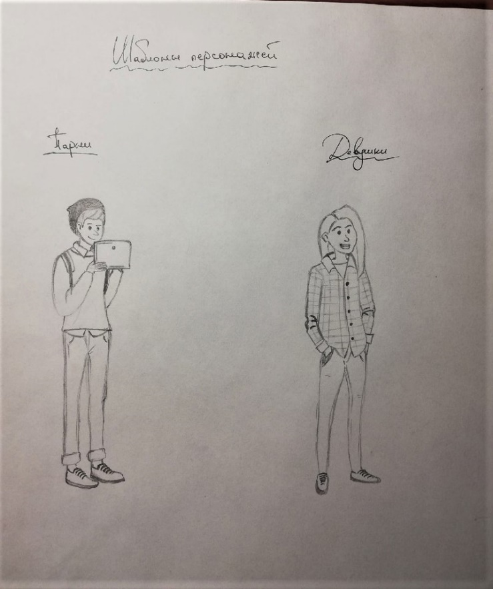

Локация общежития и пример диалогового окна: 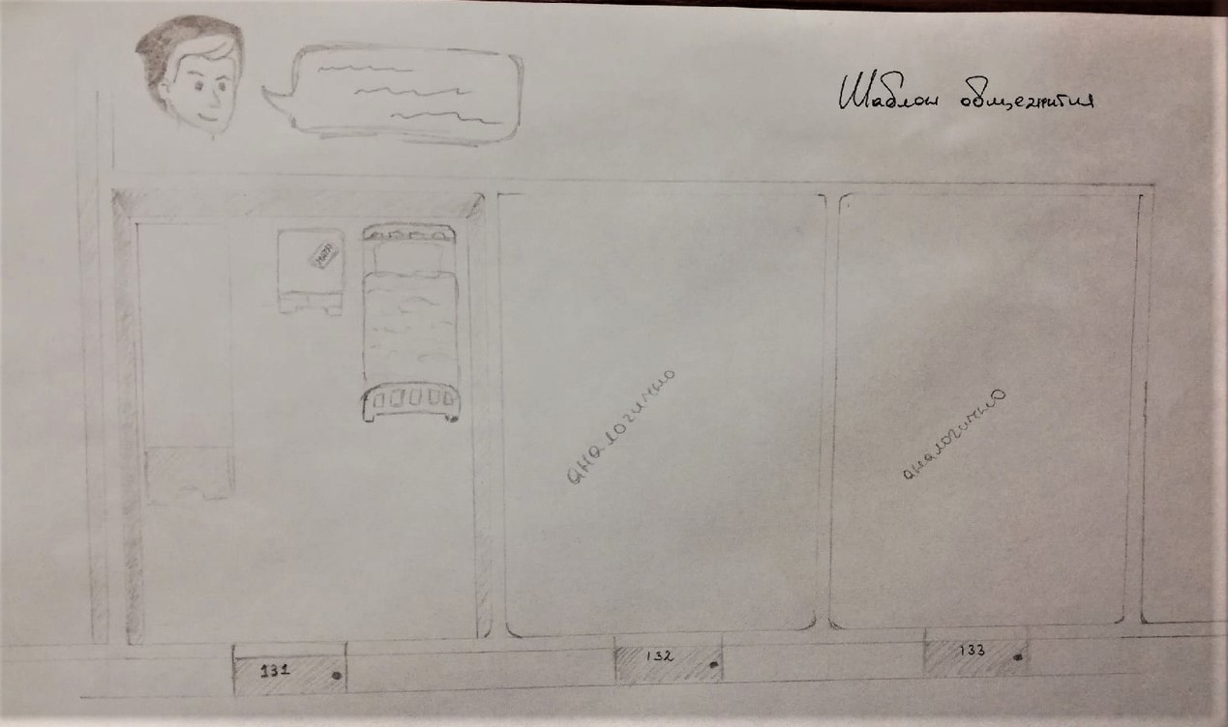

Игровой интерфейс пользователя:

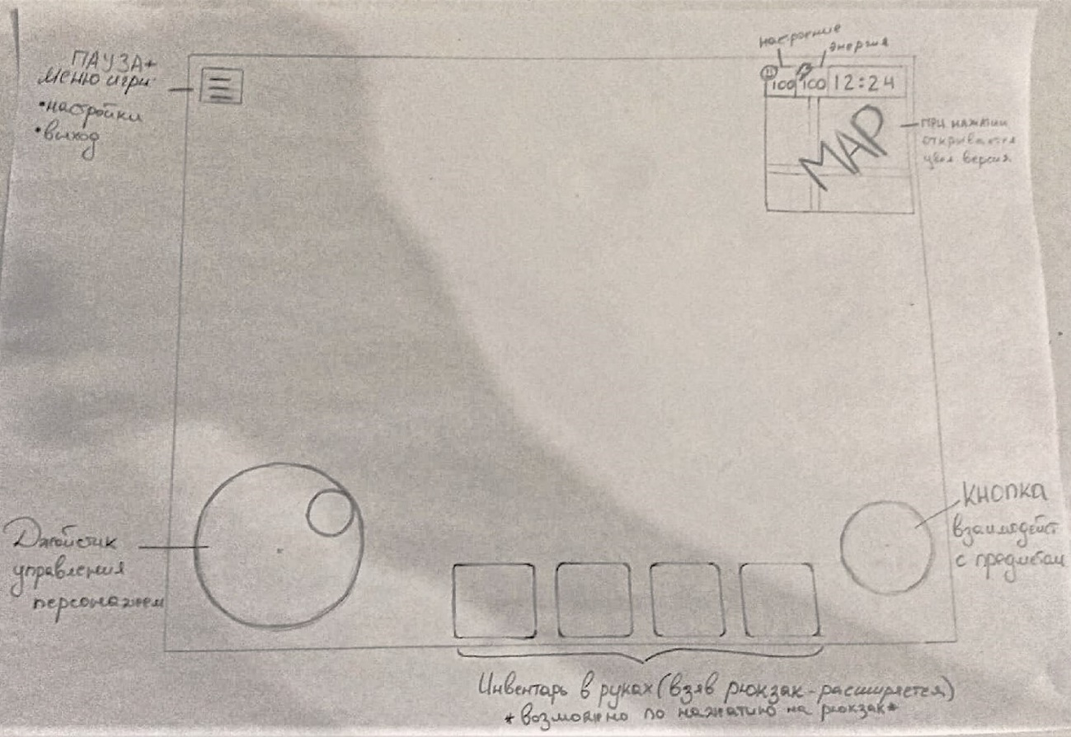

Окно «Пауза» (опция «Профиль» демонстрирует отображение кнопок при нажатии):

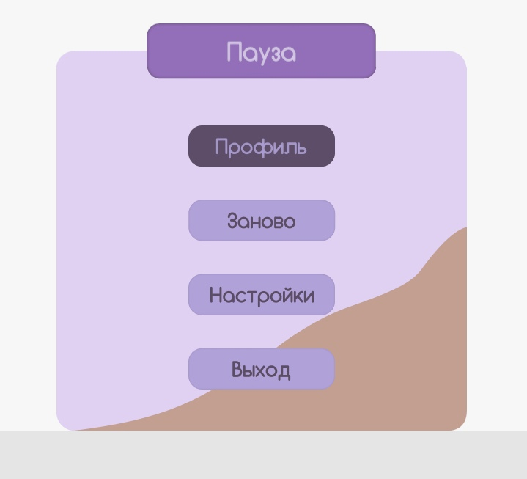

Окно «Настройки»:

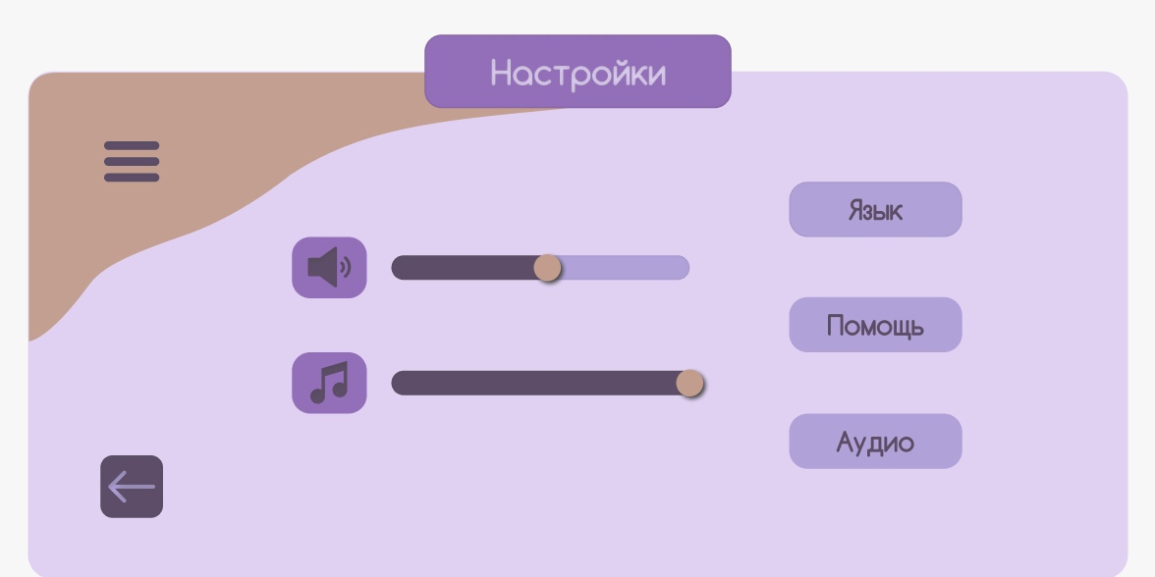

Разработка системы

Заключение

СПИСОК ЛИТЕРАТУРЫ

Приложение А